Unidad 3. La hora del baño

Nombre: __________________________________________ Curso: ______ Fecha: ________

Contenidos previos
- Completa la tabla.

Número | C | D | U | Se lee
156 | 1 | 5 | 6
120 | 1 | 2 | 0
183 | 1 | 8 | 3
149 | 1 | 4 | 9 | ciento cuarenta y nueve

- Realiza las siguientes operaciones.
98

46

–
25

12

–

48

24

–
81

51

–

- María se despierta a las siete y media todas las mañanas y tarda una hora y media en arreglarse y llegar al colegio. ¿A qué hora entra al colegio? Dibuja las manecillas en el reloj.

Solución:

Unidad 3. La hora del baño

Nombre: __________________________________________ Curso: ______ Fecha: ________

Números del 200 al 299
- Une con flechas.
doscientos treinta y cinco
doscientos tres
doscientos cincuenta y tres
doscientos veintidós
2 C y 3 U
2 C, 5 D y 3 U
222
235

- Completa los ábacos o escribe el número debajo.

289

145

- Ordena los número de la actividad anterior de mayor a menor.
>
>
289
202
235
145
>

Unidad 3. La hora del baño

Nombre: __________________________________________ Curso: ______ Fecha: ________

Números ordinales del 1.º al 20.º
- Observa el ejemplo y escribe.

- En la lista de clase, Luis tiene el número 2. Es el segundo.

- Antonio tiene el número 8. Es el

- Lucía tiene el 15. Es la

- Pedro tiene el 19. Es el

- En total somos 20 personas.

El último es el

- Escribe con letra el número ordinal inmediatamente anterior y el siguiente al dado.

decimotercero
décimo
cuarto
decimosexto
decimonoveno

Unidad 3. La hora del baño

Nombre: __________________________________________ Curso: ______ Fecha: ________

Resta sin llevadas
- Calcula la diferencia.
157

26

–
245

124

–

284

43

–
218

15

–

258

115

–
247

135

–

- Ordena de menor a mayor los resultados de las restas anteriores.

<
<
112
131
121
143
<
203
<
241
<

Unidad 3. La hora del baño

Nombre: __________________________________________ Curso: ______ Fecha: ________

Resta con llevadas
- Ordena los pasos que seguirías para hacer una resta con llevadas.

Debo convertir una decena en 10 unidades.
primero
segundo
Resto primero las unidades y luego las decenas.
tercero
Intento restar las unidades.

- Coloca en vertical y calcula la diferencia.
52 – 25

74 – 36

87 – 59

14
12
17
52
25

27

–
4
74
36

38

–
6
87
59

28

–
7

Unidad 3. La hora del baño

Nombre: __________________________________________ Curso: ______ Fecha: ________

La hora y los minutos
- Lee y completa la hora de estos relojes.
05

15

03

30

00

07

- ¿Qué hora será en el momento indicado? Completa.
09

30

11

15

Unidad 3. La hora del baño

Nombre: __________________________________________ Curso: ______ Fecha: ________

Recta, semirrecta y segmento
- Dibuja los puntos necesarios para convertir las siguientes rectas en lo que se indica.

un segmento

una semirrecta

- Contesta las siguientes preguntas:
- ¿Qué diferencia hay entre una recta y una semirrecta?

- Si una recta la dividimos con un punto, ¿cuántas semirrectas se forman?

Unidad 3. La hora del baño

Nombre: __________________________________________ Curso: ______ Fecha: ________

¡Sin problemas!
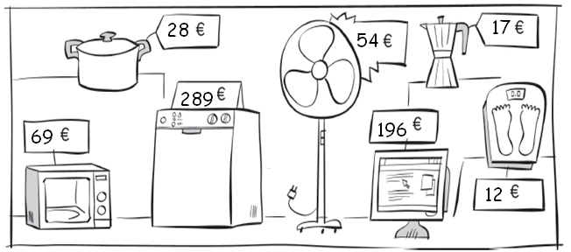
Observa el dibujo, escribe una pregunta y resuelve.

- Marta necesita para su nueva casa un ventilador, una cafetera y un microondas.

Pregunta:

Solución:

- Paga con 150 €.

Pregunta:

Solución:
Unidad 3. La hora del baño

Nombre: __________________________________________ Curso: ______ Fecha: ________

Conquista PISApolis
- ¿Qué aparece en el dibujo? Rodea la respuesta correcta.

- rectas
- semirrectas
- segmentos

- Manuel vive en el cuarto piso y María, tres pisos por encima. ¿En qué piso vive María? Subraya la respuesta correcta.

- primero
- quinto
- séptimo

- ¿Cuántos minutos han pasado? Subraya la opción correcta.
- 15 minutos
- 30 minutos
- 60 minutos

Unidad 3. La hora del baño

Nombre: __________________________________________ Curso: ______ Fecha: ________

¿Te acuerdas?
- Completa la tabla.
Ayer | Hoy | Mañana
 | miércoles día 5
domingo día 3
 |  | sábado día 28
 | viernes día 16

- ¿Qué ve José cuando gira a su izquierda?

Unidad 3. La hora del baño

Nombre: __________________________________________ Curso: ______ Fecha: ________

¿Te acuerdas?
- Repasa con azul las líneas rectas, con rojo las curvas y con verde las mixtas.

Cálculo mental
- Calcula mentalmente y completa.
160

+

10

=

190

–

10

=

140

–

10

=

230

–

10

=

120

+

10

=

250

+

10

=

- Completa las series.

+10 +10 +10 +10 +10
150
160
170
190
200
1801

240
230
220
200
190
210
–10 –10 –10 –10 –10

